Техническое задание
Кресло мягкое для зрительного зала

№ п/п | Наименование | Требования к качеству, техническим характеристикам, безопасности, функциональным характеристикам (потребительским свойствам), размерам, упаковке, отгрузке товара и иные необходимые показатели | Примичание
 | Кресло мягкое для зрительного зала | Кресло мягкое для зрительного зала. Кресло состоит из металлического каркаса, спинки, сидения, боковой стойки и подлокотника.  Комплектация кресел предусматривает их сборку в звенья (ряды), при этом между соседними креслами в звене устанавливается одна смежная боковина.  Кресло расположено на одной опорной ноге, которая представляет собой круглое основание прилегающее к полу зала, из металлического листа толщиной 4мм и диаметром 300мм,имеющее 4 отверстия D10мм по периметру, для крепления к полу. К круглому основанию приварен цилиндр высотой 100мм и диаметром 200мм, толщина стали 2мм. От цилиндра отходит вертикальная стойка из металло профиля 80*40мм длиной 160мм, к последней приваривается горизонтальная стойка из профиля 40*40мм с болтовыми соединениями к боковинам кресла. .Все части каркаса должны быть окрашены износостойким порошково-полимерным составом (с термической обработкой).  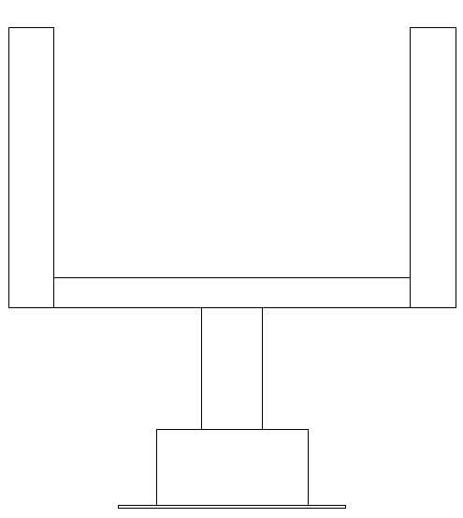 Круглое основание прилегающее к полу D300мм толщина 4мм.  Боковина кресла  Горизонтальная стойка их профиля 40*40мм  Вертикальная стойка из профиля 80*40мм  Цилиндр выс100мм, D200мм  Габариты кресла:  Высота 1010мм,  межосевое расстояние 530мм;  глубина кресла с откинутым сиденьем 640мм;  глубина кресла, когда сиденье сложено 550мм;  Спинка кресла: высота не менее 760мм ширина не менее 512мм. Каркас спинки: фанера толщиной не менее 12мм изогнута в двух плоскостях к которому крепиться мягкий элемент из формованного ФППУ сложной формы : толщина в верхней трети не менее 100мм, в средней трети не менее 120мм, нижней трети не менее 130мм. Отступ от краёв спинки не менее 140мм, имеется углубление 3,5мм глубиной и размерами шириной не менее 200мм и высотой не менее 300мм. На плоскости спинки имеется три горизонтальные втяжки длиной не менее 200мм.  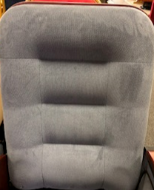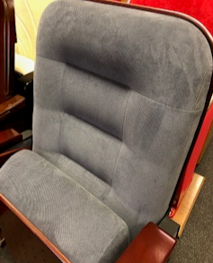  Спинка кресла имеет декоративную защиту толщиной 15мм из гнуто клеёной Фанеры, изогнутой в двух плоскостях  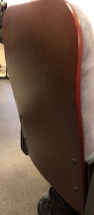  размеры высота 760мм, ширина 512мм.  Боковина кресла изготовлена из листового металла полос 40*3мм. Ширина 350мм высота 350мм.(внешнего контура) и 240мм на 230мм внутреннего контура.  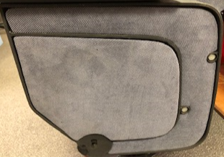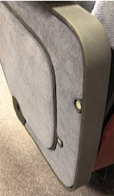  Подлокотник материал массив бука Длина 430мм ширина 70мм, толщина в передней части 60мм задней 30мм  Основа сиденья кресла : рамочная конструкция из древесины хвойных пород.  Поворотный механизм сиденья кресла Пружинный, расположен внутри каркаса сиденья. Представляет собой ось с пружиной. Предусмотрена регулировка натяжения пружины.  Опора поворотного механизма сиденья на боковине кресла - Приёмник оси вращения прикреплённый к боковине кресла представляет собой конструкцию из ударопрочного полистерола с регулировочным винтом и пазом для оси вращения.  Мягкий элемент сиденья формованное ППУ. Размеры сиденья 500мм длина, ширина  450мм, толщина 160мм передней части и 100мм задней части.  Сиденье имеет фанерную защиту, сорт фанеры 2/2, толщина 12мм, размеры длина 445мм  Ширина 420мм. По плоскости декоративной защиты имеются перфоративные отверстия диаметром не менее 8мм общее количество не менее 49шт.  Все деревянные и фанерные элементы покрываются полиуретановым лаком не менее 2х слоёв, и тонируются в цвет согласованный с Заказчиком. Все металлические элементы должны  быть окрашены износостойким порошково-полимерным составом (с термической обработкой).  В комплектацию кресел входят номерки посадочных мест в зале для кресел с указанием номера места и ряда. Материал номерков – металлизированный пластик. Цвет – серебро/золото.  Цифра на номерке черного цвета, нанесена методом лазерной гравировки. На крайних подлокотниках (на боковинах, расположенных в проходы) указан номер места и номер ряда.  Место размещение (монтаж) вышеуказанного оборудование производится в театральном зале по схеме, представленной Заказчиком.  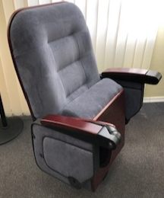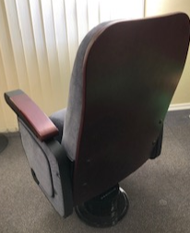 | Изображения носят информационный характер

